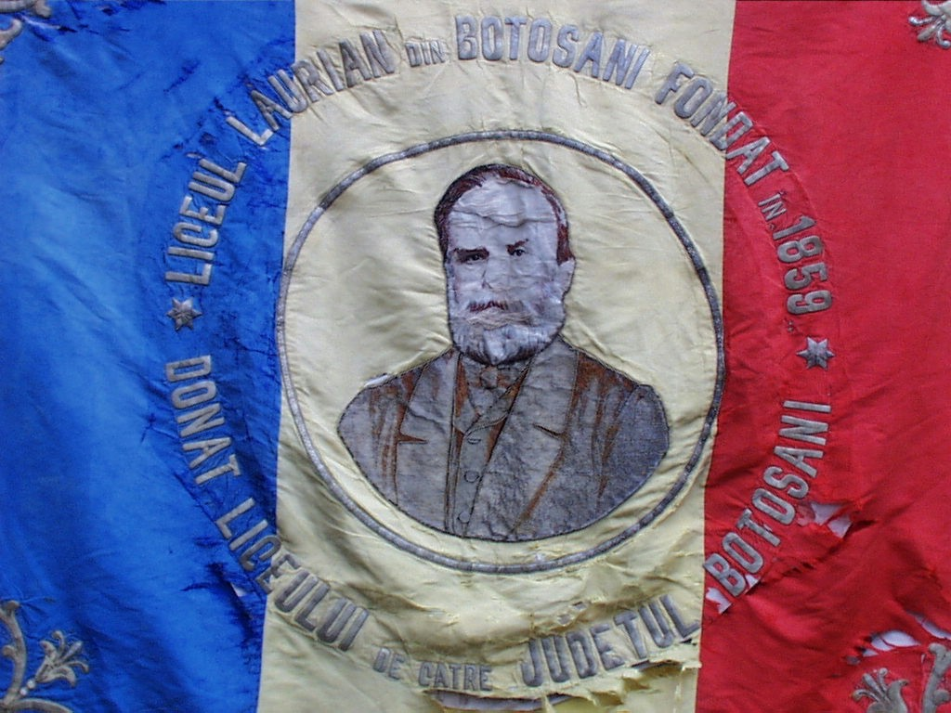Luni, 22 octombrie

Ora 8: Ceremonia de arborare a steagului liceului;
coord: prof. dr. Mihaela Prăjinariu; prof. Ioan Onofrei;
Ora 8,15: ”E-urile din viața noastră” (cl. X H); coord. prof. Gabriela Radeș.
Ora 9: ”Poluarea mediului” (cl. IX B); coord. prof. Gabriela Radeș;
Ora 13: ”Imaginea copilului în cultură” (cl. IX D, IX B, IXE); coord. prof. Carmen Dulgheriu; Aula Magna;
Ora 13: Șah liceu-gimnaziu; coord. prof. Elena Alecsa; sala de gimnastică;
Ora 13: Concurs ”Einstein” (cl. XIID, XII E); coord. prof. Delia Forțu; sala VII B;
Ora 14: Demonstrație de ”rugby tag” și ”rugby în 7”, invitaţi: elevii Liceului Teoretic ”Gr. Antipa”, Botoșani; coord. prof. Elena Alecsa;
Ora 14: Trupa de teatru antic ”Katharsis” cu spectacolul ”Didona și Aeneas”; ”Arta discursului”, coord. prof. Coca Dorica – invitați speciali; Aula Magna;
Marți, 23 octombrie
Ora 10: ”Octav Onicescu – omul și savantul”; coord. prof. Alexe Dorica;
Ora 10: ”Povești cu numere”, coord. prof. Liliana Tomiță; Aula ;
Ora 10: ”Mâncăm cât consumăm” (cl. XI E); coord. prof. Aurelia Simion; laborator chimie;
Ora 11: ”Istoria liceului-istoria ta!” (clasele a IX a); ”Democrație și toleranță în Laurian” (dezbatere); coord. prof. Tana Onofrei, prof. Ioan Mihai, prof. Sorin Nistorică; Aula Magna;
Ora 13: Concurs ”Geografie politică” (clasele a X a); coord. prof. Adrian Costantin, prof. Teodora Ursulică; prof. Lucia Ciubotaru, cabinet de geografie;
Ora 13: Fotbal; coord. Acsinte Marinela, prof. Elena Alecsa; sala;
Ora 13: Folosirea softurilor ”Google Sketchup” și ”Activinspire” în activitatea la clasă; film: ”A Day Made of Glass” (clasele XI B, XI D, XII G); coord. prof. Magda Bucătaru, prof. Corneliu Picealcă, Aula Magna;
Ora 13: ”Culoarea din viața noastră” (cl. X D); coord. prof. Alina Prisacaru; sala 27 B;
Ora 13: „Universul lumii vii” (prezentare PPT) cl. X E; ”Genetica-știință a evoluției sau involuției” (cl. XII E); coord. prof. Luminița Azoiței , laborator biologie;
Ora 13: ”Fructele și legumele” (prezentare PPT) XI E; coord. prof. Geta Corduneanu;
Ora 13: ”Transformarea personalității”, (cl. X F); coord. prof. Radu Ciobanu; sala 9 A;
Miercuri, 24 octombrie
Ora 10: ”Octombrie însorit” (clasele de gimnaziu); coord. prof. Tana Onofrei; prof. Ionela Iacob; prof. Geta Corduneanu; prof. Marina Matei; prof. Niculina Ursachi; Aula Magna;
Ora 12 (engleza): Sketch: ”Shakespeare s House” (cl.VIII A); Play: ”Juliet and Cinderella” ( cl.XII D); Poems (cl. aVa, XII G); coord. prof. Ionela Iacob; Sketches and Monologues, Poems and Songs (cl. X G, X D); coord. prof. Nicoleta Șaramet, prof. Maria Dolniceanu; ”Shakespeare Highschool” (cl.XI E), coord. prof. Oana Papară; ”Little Rock Riding Hood” - scenetă (cl. X K),”Now and Then” (cl. XI G) –scenetă; Debate (XI D) ; coord. prof. Lavinia Ghineț; ”Gesund bleiben” (cl. VII A); coord. prof. Beatrisa Finkel; ”Dialogues dramatiques” (cl. X G); coord. prof. Elena Chiriac; Poésies, chansons, sketch (cl. X D, X E, X F); coord. prof. Gabriela Mangîr; ”Concorso di civilta' italiana” (cl. XI F, XII E); coord. prof. Moruzi Alexandrina; Chansons: Micii instrumentiști (clasele V-VI); coord. prof. Niculina Ursache, Aula Magna;
Ora 14: ”Să colorăm viețile prietenilor noștri”, (cl. IX D, IX H, IX C), voluntariat; coord. prof. Roxana Asandului; prof. Carmen Dulgheru;
Ora 13: Baschet/handbal, meciuri profesori-elevi; coord. prof. Elena Alecsa; sălile de sport 1 și 2;
Ora 13: „Pagini despre sufletul românesc”, (cl. XII B, XII E, XII F, XII G), coord. prof. Radu Ciobanu; prof. Vasile Pop; sala 6 B;
Ora 14: Fotbal, meci profesori-elevi; coord. prof. Marinela Acsinte; terenul de sport;
Ora 18,30: ”Valsul spiritelor plutitoare” – instalație de artă şi vals costumat, în Foișor (livadă), (cl. XIF); coord. prof. dr. Elena Agachi;
Joi, 25 octombrie
Ora 8: ”ATLNews” - ediție specială! Coord. eleva Amalia Siminiceanu, cl. XI G;
Ora 8: ”O problemă de logică”, (cl. IX A, IX B); coord. prof. Radu Ciobanu; sala 30 A;
Ora 8: ”Cariere în domeniul IT” (prezentări, discuţii); coord. prof. Afrodita Giocaș; laborator de informatică 3;
Ora 10: Activități ale Consiliului Elevilor, coord. elevul Florin Gavril, cl. XI F; Amfiteatru;
Ora 10: ”România, pământ binecuvântat”, referate, documentar; ”Sfinții, modele sublime de educație și formare”, dezbatere; coord. prof. Nicoleta Herțanu, prof. Camelia Mărginean;
Ora 10: ”Je t`aime, moi, non plus!” (cl. X K); sala 29, coord. prof. Violeta Băltuţă;
Ora 11: ”Ce ar trebui să știu despre profesia de judecător?” (cl. IX D), vizită la Tribunalul Botoșani, ”Dezvoltarea competențelor antreprenoriale” (cl. a X a), outdoor; Dezbatere: ”Economia românească între nevoi și resurse” (clasele a XI a); coord. prof. Ana Gabriela Tanasă;
Ora 12: Prezentarea produsului final al MIP (cl. XII H); coord. prof. Mariana Constantin; Aula Magna;
Ora 12: Arborarea steagului verde, primit din partea Fundaţiei Mondiale de Educaţie pentru Mediu, prin CCDG, ca recunoaştere a activităţilor ecologice desfăşurate in ultimii 3 ani;

Ora 12: ”Emoție de toamnă” (cl. VII-VIII); coord. prof. Maria Matei; sala 5C;
Ora 13: Tenis de masă, coord. prof. Marinela Acsinte; sala de sport;
Ora 13: Premierea concursului de eseuri ”Anti-dopping”; coord. prof. Elena Alecsa; Aula Magna;
Ora 13: ”Lectura din aproape în aproape”, coord. prof. Cristina Rîznic, prof. Magda Dediu; CDI;
Ora 14: Concurs de skandenberg; coord. prof. Elena Alecsa;
Ora 14: Concurs de cultură și civilizație franceză (cl.X H), coord. prof. Mariana Constantin; Aula Magna;
Vineri, 26 octombrie
Ora 8: ”Bacalaureatul în țările europene” (cl. XI B); coord. prof. dr. Rodica Mighiu;
Ora 11: ”O problemă de logică”, coord. prof. Radu Ciobanu; sala 28 A;
Ora 12: Prezentare instalație de artă ”Nava” (cl. X E); Sala de Granit; prezentare instalaţie de artă: „Paşii” (cl. XI G); coord. prof. dr. Elena Agachi;
Ora 13: Cinemaclub „ATL”, coord. prof. dr. Lucian Băleanu, Aula Magna;
Ora 13: ”Faisons la fête et connaissons notre lycée!” (clasele IX D, IX E); coord. prof. Violeta Băltuță; sala 21;
Ora 14: Expoziție de grafică și pictură ”Peisaje de toamnă, natură statică” (cl. V-VIII; IX-XII); coord. prof. Arhiroaie Tatiana; Corp A, Holul Mare;
Ora 17: ”Une soirée au café” (cl. XII H); coord. prof. Mariana Constantin; cabinet franceză;

Sâmbătă, 27 octombrie
Ora 18: ”Miss, Mister Boboc” 2012; coord. prof. Elena Alecsa, prof. Niculina Ursachi; Casa Sindicatelor, Botoșani;
Duminică, 28 octombrie
Ora 12: Vernisaj – Expoziție permanentă de fotografie ”Vârste” de Ionuț Sinescu, prezentare de D. Agachi; coord. prof. dr. Elena Agachi; Sala de Granit;
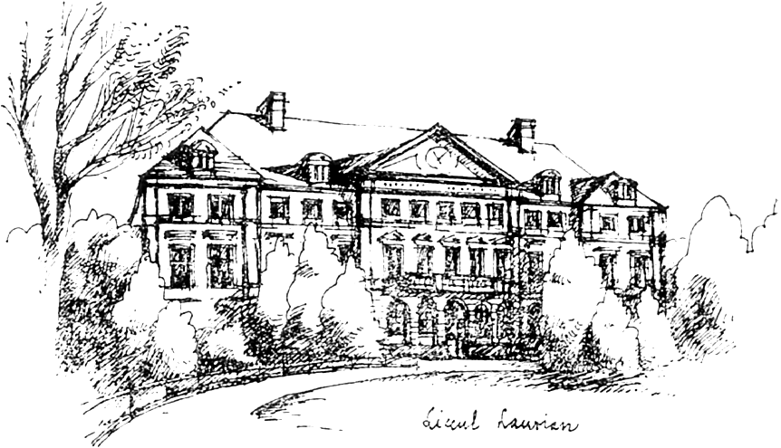Ora 12: Întâlnirea cu foștii profesori și absolvenți ai Laurianului: Cancelaria Colegiului; coord. prof. dr. Mihaela Prăjinariu; prof. Ioan Onofrei; prof. dr. Elena Agachi

COLEGIUL NAŢIONAL
„A.T. LAURIAN”, BOTOŞANI

Sunteţi invitaţi
să vă alăturaţi nouă
cu prilejul
„Zilelor Colegiului”
22-28 octombrie 2012

